Памятка по добавлению Реквизитов счетов организации

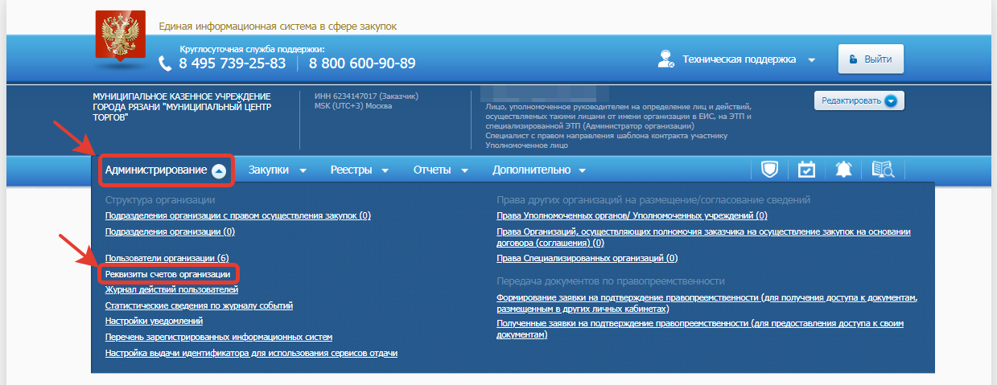
Необходимо зайти в раздел Администрирование – Реквизиты счетов организации
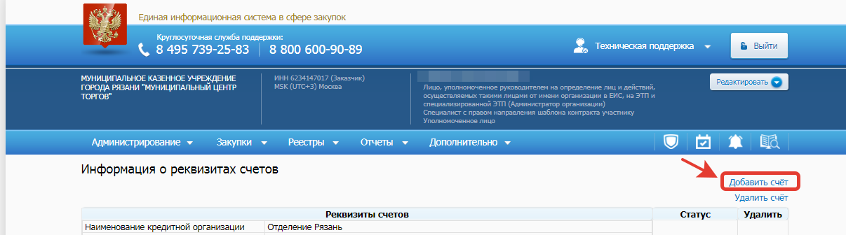
Выбрать Добавить счёт
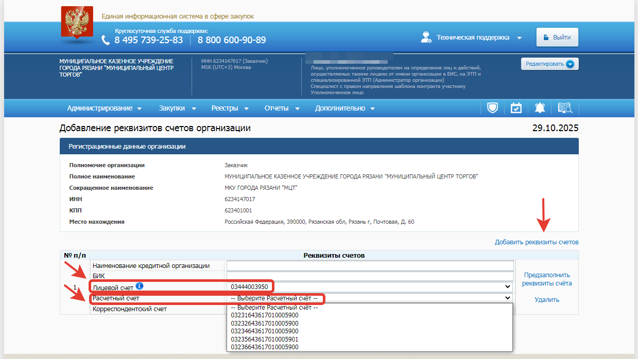
В меню нажать Добавить реквизиты счётов, из раскрывающего списка выбрать Лицевой счёт, потом Расчетный счёт
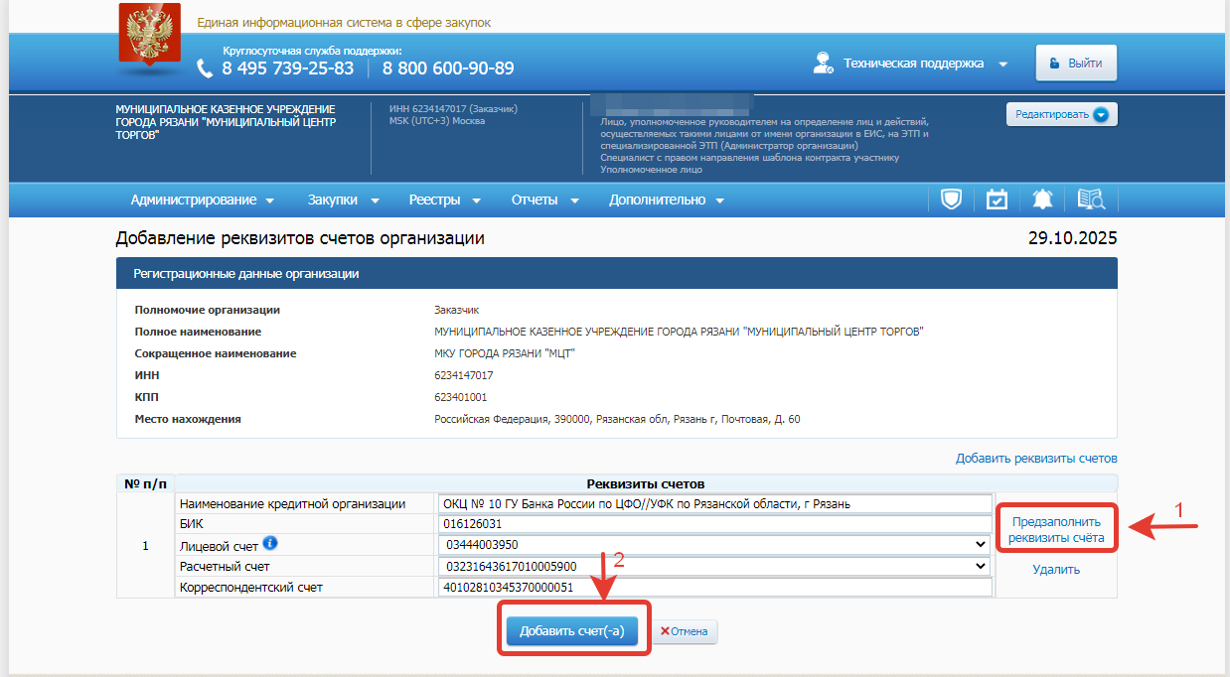
Выбрать Предзаполнить реквизиты счёта, после проверки информации, нажать Добавить счет

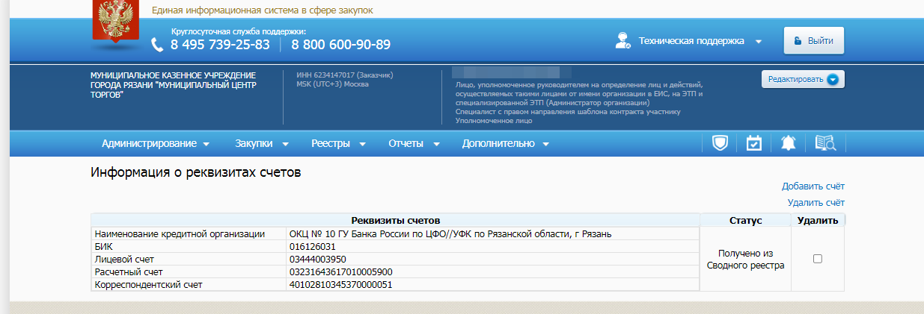
Счёт после добавления будет отображаться следующим образом

